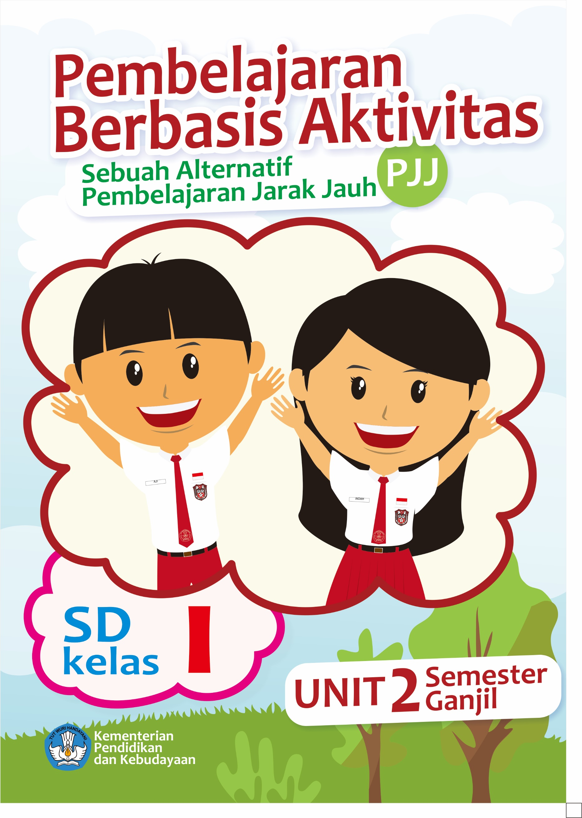
Pembelajaran Berbasis Aktivitas
Sebuah Alternatif Pembelajaran Jarak Jauh (PJJ)

TEMATIK KELAS II
Tema 5: Pengalamanku

Penulis:
Dian Kartika Sabatini, S.Pd

Penyunting:
Nama Penyunting

Desainer Grafis dan Ilustrator:
Tim Desain Grafis

Copyright © 2020
Direktorat Pendidikan Profesi dan Pembinaan Guru dan Tenaga Kependidikan
Direktorat Jenderal Guru dan Tenaga Kependidikan
Kementerian Pendidikan dan Kebudayaan

Hak Cipta Dilindungi Undang-Undang
Dilarang mengopi sebagian atau keseluruhan isi buku ini untuk kepentingan komersial
tanpa izin tertulis dari Kementerian Pendidikan dan Kebudayaan.

DAFTAR ISI
hlm.
DAFTAR ISI iii
Tema 5 Pengalamanku 6
AKTIVITAS 1 Membuat peta pikiran 7
A. Tujuan Pembelajaran 7
B. Peta Kompetensi dan Aktivitas Belajar 7
C. Aktivitas Pembelajaran 8
D. Sumber/Media/Alat 13
E. Bahan Bacaan 13
F. Refleksi 13
G. Cek Kemampuan 14
H. Umpan Balik Guru 15
AKTIVITAS 2: Bermain kuda-kudaan 16
A. Tujuan Pembelajaran 16
B. Peta Kompetensi dan Aktivitas Belajar 17
C. Aktivitas Pembelajaran 17
D. Sumber/Media 20
E. Bahan Bacaan 20
F. Refleksi 21
G. Cek Kompetensi 22
H. Umpan Balik 23
AKTIVITAS 3: Membuat prakarya 24
A. Tujuan Pembelajaran 24
B. Peta Kompetensi dan Aktivitas Belajar 24
C. Aktivitas Pembelajaran 25
D. Sumber/Media 29
E. Bahan Bacaan 29
F. Refleksi 30
G. Cek Kemampuan 30
H. Umpan Balik Guru 31
AKTIVITAS 4: mengukur benda 32
A. Tujuan Pembelajaran 32
B. Peta Kompetensi dan Aktivitas Belajar 32
C. Aktivitas Pembelajaran 33
D. Sumber/Media 36
E. Bahan Bacaan 36
F. Refleksi 36
G. Cek Kemampuan 37
H. Umpan Balik Guru 38
AKTIVITAS 5: Mengamati tumbuhan 39
A. Tujuan Pembelajaran 39
B. Peta Kompetensi dan Aktivitas Belajar 40
C. Aktivitas Pembelajaran 40
D. Sumber/Media 45
E. Bahan Bacaan 45
F. Refleksi 45
G. Cek Kemampuan 46
H. Umpan Balik Guru 47
AKTIVITAS 6: senam 48
A. Tujuan Pembelajaran 48
B. Peta Kompetensi dan Aktivitas Belajar 48
C. Aktivitas Pembelajaran 49
D. Bahan Bacaan 53
E. Refleksi 53
F. Cek Kemampuan 53
G. Umpan Balik Guru 54
AKTIVITAS 7: menilai puisi 55
A. Tujuan Pembelajaran 55
B. Peta Kompetensi dan Aktivitas Belajar 56
C. Aktivitas Pembelajaran 56
D. Sumber/Media 59
E. Bahan Bacaan 60
F. Refleksi 60
G. Cek Kemampuan 60
H. Umpan Balik Guru 61
AKTIVITAS 8: bermain drama 62
A. Tujuan Pembelajaran 62
B. Peta Kompetensi dan Aktivitas Belajar 62
C. Aktivitas Pembelajaran 63
D. Sumber/Media 65
E. Bahan Bacaan 65
F. Refleksi 66
G. Cek Kemampuan 66
H. Umpan Balik Guru 67
DAFTAR PUSTAKA 67


Tema 5
Pengalamanku


AKTIVITAS 1
Membuat peta pikiran


Tujuan Pembelajaran
- Melalui membandingkan teks, Ananda dapat membedakan puisi dan cerita dengan tepat dan teliti.
- Melalui membandingkan teks Ananda dapat membaca puisi dan cerita dengan tepat dan percaya diri.
- Melalui menyanyi lagu pelangi-pelangi Ananda dapat menentukan panjang pendek lagu dengan percaya diri.
- Melalui teks lagu pelangi-pelangi Ananda dapat menyanyi dengan tepat percaya diri.
- Melalui membaca bacaan Ananda dapat menentukan isi peta pikiran tentang alat pengukuran panjang.
- Melalui membaca bacaan Ananda dapat membuat peta pikiran tentang alat pengukuran panjang.

Peta Kompetensi dan Aktivitas Belajar


Aktivitas Pembelajaran

Halo Ananda, apa kabar? Semoga Ananda dan keluarga selalu dalam keadaan sehat. Tetap semangat ya meskipun belajar di rumah. Belajar dimana saja, kapan saja Ananda pasti bisa! Sebelum melakukan kegiatan Ananda berdoa dulu yuk agar mendapatkan keberkahan dalam belajar!
Ayo membaca!
Coba kalian bandingkan kedua teks berikut! Lalu tuliskan perbedaannya pada kotak yang sudah disediakan!


Teks 1:
Pada hari Minggu ibu dan Aruna bermaian bersama di teras rumah. Tiba-tiba hujan datang, mereka masuk ke rumah agar tidak terkena hujan. Setelah hujan berhenti, Aruna melihat ada pelangi. Aruna dan ibu pergi keluar rumah untuk melihat pelangi bersama.

Teks 2:

Pelangi
Oh pelangi
Disaat hujan telah berhenti
Kau muncul indah sekali
Kau ciptaan Sang Ilahi
Pelangi kau menawan hati

Ayo berlatih!
Setelah membaca kedua teks coba Ananda tuliskan perbedaannya!

Bacaan 1 adalah cerita tentang Aruna melihat pelangi, sedangkan bacaan 2 adalah puisi tentang pelangi.

Selanjutnya coba Ananda pilih kata-kata pada kotak berikut dan tuliskan mana saja yang menunjukkan ciri dari puisi!

berbentuk bait berbentuk paragraf
memakai kata-kata biasa kata-katanya indah
Puisi

Ayo menyanyi!
Setelah membaca cerita dan puisi tentang pelangi, sekarang kita bernyanyi pelangi-pelangi ya!
Ananda dapat klik link video berikut ini untuk menyanyi lagu pelangi-pelangi https://www.youtube.com/watch?v=7svVeEhdbE8
Pelangi-Pelangi
Cipt. A.T Mahmud
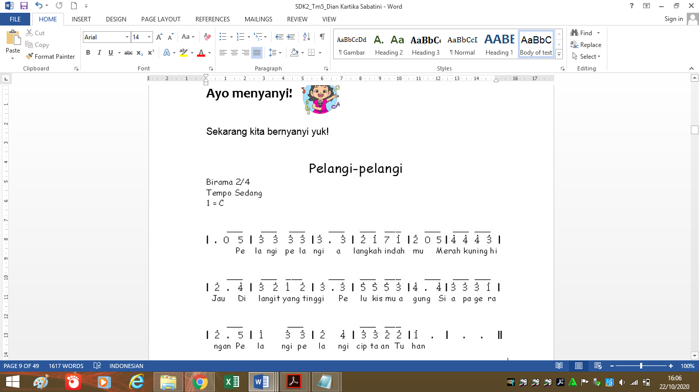
Ayo membaca!
Tekanan nada pada lagu ada dua. Nada kuat dan nada lemah.
Tanda “<” artinya nada kuat. Tanda “>”artinya nada lemah.
Selain tekanan nada ada juga bunyi panjang dan bunyi pendek pada lagu.
Ayo berlatih!
Garis bawahi teks lagu berikut seperti contoh!
Garis (__) untuk bunyi panjang.
Titik ( ) untuk bunyi pendek.
Ananda juga bisa melihat dari jumlah ketukan untuk melihat bunyi panjang dan pendeknya!
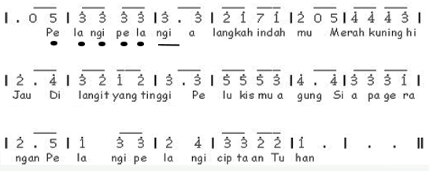
Ayo membaca!
Panjang pendek bunyi dapat dilihat dengan banyaknya ketukannya.
Dalam kehidupan sehari-hari kita dapat menentukan panjang pendek dengan alat ukur panjang.
Ada beberapa alat ukur panjang antara lain:

Alat Ukur Panjang
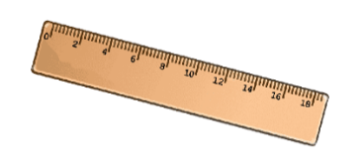
Penggaris digunakan untuk mengukur benda yang tidak terlalu panjang

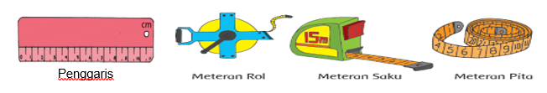
Meteran pita digunakan oleh penjahit untuk mengukur lingkar badan untuk membuat baju.

Meteran saku digunakan oleh tukang untuk mengukur panjang kayu atau ruangan.

Meteran rol digunakan untuk mengukur panjang dan lebar tanah.

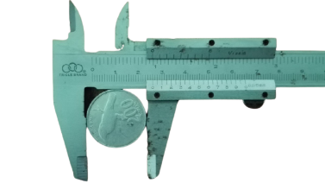
Jangka sorong adalah adalah alat yang digunakan untuk mengukur benda yang berbentuk lingkaran.

Ayo berlatih!
Lengkapilah peta pikiran tentang alat ukur panjang berikut dengan memerhatikan bacaan di atas!
Alat Ukur Panjang
Penggaris

mengukur lingkar badan untuk membuat baju.

Meteran saku

Mengukur benda berbentuk lingkaran


Sumber/Media/Alat
- Buku Siswa Tematik Terpadu Kelas II Tema 5 Pengalamanku
- https://www.youtube.com/watch?v=-ZAaciIPEuc&feature=youtu.be

- https://www.youtube.com/watch?v=7svVeEhdbE8

Bahan Bacaan
Puisi adalah tulisan yang mempunyai kata-kata yang indah dan bermakna.
Puisi berbentuk bait, bukan paragraf
Puisi memiliki kata-kata yang indah
Dalam membaca puisi kita harus memerhatikan:
Intonasi : Tinggi rendah
Lafal : Ucapan yang harus jelas
Ekspresi : Bahasa tubuh terutama wajah
Macam alat ukur Panjang

https://www.youtube.com/watch?v=-ZAaciIPEuc&feature=youtu.be

Refleksi
Ananda hari ini belajar apa saja ya? Coba tulis disini

Bagaimana persaan Ananda hari ini? Coba beri tanda √ pada gambar yang menujukkan perasaan Ananda.



Cek Kemampuan
Sekarang coba Ananda cek kemampuan dengan mengerjakan soal berikut!
- Apa perbedaan puisi dan bukan puisi?

- Tentukan panjang pendek lagu pelangi-pelangi dengan memberi tanda $—$ untuk nada panjang dan o untuk nada pendek

- Buatlah peta konsep tentang pengukuran panjang!


Umpan Balik Guru

AKTIVITAS 2:
Bermain kuda-kudaan

Tujuan Pembelajaran
- Melalui aktivitas bermain kuda-kudaan Ananda dapat mempraktikan variasi pola gerak bertumpu dengan berhati-hati dan mandiri.
- Melalui aktivitas bermain kuda-kudaan Ananda dapat menyebutkan manfaat gerak bertumpu dengan tepat dan mandiri.
- Melalui membaca cerita tentang kerukunan keluarga, Ananda dapat mengidentifikasi penerapan sila pancasila yang terdapat pada cerita dengan teliti dan mandiri.
- Melalui membaca cerita tentang kerukunan keluarga, Ananda dapat menceritakan kembali penerapan sila pancasila yang terdapat pada cerita dengan tepat dan mandiri.
- Melalui membaca cerita, Ananda dapat menuliskan puisi tentang Tuhan dengan tepat sehingga mempunyai sikap bersyukur.
- Melalui menulis puisi, Ananda dapat menjelaskan isi puisi dengan tepat dan mandiri

Peta Kompetensi dan Aktivitas Belajar


Aktivitas Pembelajaran
Hai Ananda, salam sehat selalu!
Sebelum melakukan aktivitas yuk kita berdoa terlebih dahulu agar apa yang kita pelajari dapat bermanfaat dan mendapat keberkahan dari Tuhan Yang Maha Esa.
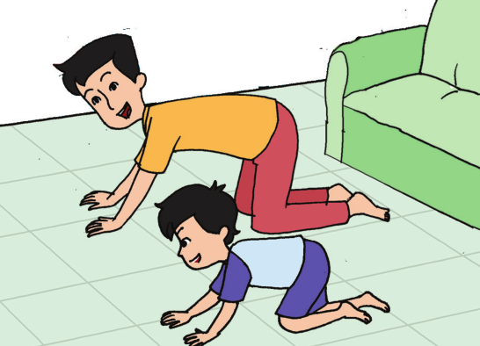
Ayo mencoba!
Banyu mempunyai pengalaman bermain kuda-kudaan dengan Ayahnya, cobalah Ananda melakukan permainan kuda-kudaan dengan keluarga dirumah, pastikan Ananda dengan langkah seperti berikut:
- Tentukan garis star dan finish
- Ananda dan Ayah dengan posisi seperti kuda (merangkak) berada pada garis yang sama.
- Pertandingan dimulai saat diberi aba-aba berjalan, atau berlari.
- Siapa yang paling cepat itulah pemenangnya!

Saat berjalan atau berlari seperti kuda, Ananda melakukan gerakan keseimbangan, dan gerakan berpindah dari star ke finish apabila tidak seimbang Ananda dapat jatuh saat bermain.
Setelah bermain kuda-kudaan cobalah lakukan gerakan sesuai dengan gambar berikut
Gerakan yang Ananda lakukan adalah gerakan bertumpu pada tangan.

Gerakan bertumpu pada tangan mempunyai manfaat melatih otot dan lengan, meningkatkan keseimbangan dan juga kekuatan.

Ayo berlatih!
Jawablah pertanyaan berikut ini, berdasarkan kegiatan yang sudah Ananda lakukan!
- Gerakan apa saja yang sudah Ananda lakukan tadi?

- Selain bermain kuda-kudaan kegiatan apa yang Ananda lakukan bersama dengan keluarga?

- Pernahkan Ananda beribadah bersama dengan keluarga?

- Pengamalan sila ke berapakah beribadah bersama keluarga?
Ayo membaca!
Lani dan Siti merupakan sahabat.
Lani beragama khonghuchu sedangkan Siti beragama Islam.
Suatu hari Lani menghampiri Siti untuk bermain.
Sebelum bermain Siti sholat dan makan siang terlebih dahulu.
Saat sedang berjalan Siti terdandung dan jatuh, Lani segera menolong Siti.
Mereka selalu membantu satu sama lain.
Berdasarkan cerita Siti dan Lani, adakah pengamalan sila Pancasila yang mereka lakukan? Sila ke berapa? Coba tunjukkan dengan mengisi tabel berikut!

Sila Pancasila | Peristiwa

Sila pertama adalah Ketuhanan Yang Maha Esa, coba buatlah puisi tentang Tuhan!

Sumber/Media
- Buku Siswa Buku Siswa Tematik Terpadu Kelas II Tema 5 Pengalamanku
- Tali rafia untuk membuat garis star dan finish

Bahan Bacaan
Gerakan bertumpu adalah gerakan yang dilakukan menekan atau menolak telapak tangan atau kaki pada sesuatu.
Gerakan bertumpu digunakan untuk melatih keseimbangan.
Penerapan sila-sila Pancasila
Penerapan sila pertama:
- Beribadah bersama keluarga
- Sebelum makan berdoa dahulu
Penerapan sila ke dua:
- Tolong menolong
- Membantu korban bencana alam
- Membantu fakir miskin


Refleksi
Ananda hari ini belajar apa saja ya? Coba tulis disini!

Bagaimana persaan Ananda hari ini? Coba beri tanda √ pada gambar yang menujukkan perasaan Ananda.

Cek Kompetensi

Kerjakan dengan teliti!
- Sebutkan 2 manfaat gerak bertumpu!

- Ceritakan pengalaman Ananda dalam penerapan sila pertama Pancasila!

- Tulislah puisi tentang bersyukur kepada Tuhan!

Umpan Balik

AKTIVITAS 3:
Membuat prakarya

Tujuan Pembelajaran
- Melalui mengamati gambar prakarya, Ananda dapat membedakan bahan alam dan buatan dengan benar dan teliti.
- Melalui mengamati gambar prakarya, Ananda dapat menuliskan bahan alam dan buatan dengan tepat dan teliti.
- Melalui membaca bacaan Ananda dapat mengukur panjang alat dan bahan yang digunakan untuk membuat prakarya dengan tepat dan teliti.
- Melalui aktivitas mengukur panjang benda yang digunakan untuk membuat prakarya, Ananda dapat mengurutkan panjang benda dari yang terpanjang dengan tepat dan teliti.
- Melalui membaca puisi tentang prakarya, Ananda dapat menentukan isi puisi dengan benar dan mandiri.
- Melalui teks puisi tentang prakarya, Ananda dapat membaca puisi dengan lafal, intonasi, dan ekspresi yang tepat dan percaya diri.

Peta Kompetensi dan Aktivitas Belajar

Aktivitas Pembelajaran
Hai Ananda, salam sehat selalu!
Sebelum melakukan aktivitas yuk kita berdoa terlebih dahulu agar apa yang kita pelajari dapat bermanfaat dan mendapat keberkahan dari Tuhan Yang Maha Esa


Ayo mengamati!

Coba amati gambar-gambar prakarya berikut ini!
Gambar 1 | Gambar 2
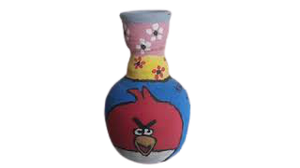  https://images.app.goo.gl/c6iykf7cTYZpGhEz9 | 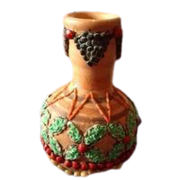  https://images.app.goo.gl/UpcKdqMVcfiWTm8W7

Jawablah pertanyaan berikut ini!
- Apa perbedaan bahan untuk membuat prakarya pada gambar 1 dan gambar 2?

- Apakan perbedaan antara bahan alam dan buatan?

Ayo berlatih!

Kali ini Ananda akan membuat prakarya dari bahan buatan yaitu membuat tempat pensil dari botol.

MEMBUAT TEMPAT PENSIL
DARI BOTOL PLASTIK
Alat dan bahan:
- Gunting
- Lem
- Kertas Bekas berwarna warni
- Botol bekas
Cara membuat:
- Potonglah botol dengan menyesuaikan dengan kebutuhan
- Potong kertas sesuai dengan kebutuhan
- Tempelkan potongan kertas pada botol menggunakan lem sesuai dengan keinginan.
- Tutup bagian yang terpotong dengan kertas agar lebih rapi.

Sebelum membuat prakarya Ananda ukur dahulu panjang alat dan bahan yang akan dibuat menggunakan penggaris. Ingatkah cara menggukur benda?
Agar dapat mengukur dengan benar bacalah bacaan berikut ini!

Cara Mengukur Benda Menggunakan Penggaris

- Letakkan prakarya di ujung penggaris tepat di angka 0.

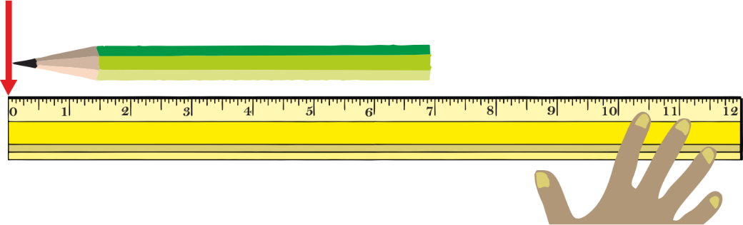
- Lihat angka terakhir di penggaris yang tepat sejajar dengan ujung benda yang diukur. Angkanya menunjukkan angka 7. Jadi panjang pensil tersebut adalah 7 centimeter (cm).
Cara Mengukur Benda Menggunakan Penggaris yang Patah

- Letakkan pensil di ujung penggaris tepat di angka yang mendekati 0, disini angkanya 2
- Lihat angka terakhir di penggaris yang tepat sejajar dengan ujung benda yang diukur. Angkanya menunjukkan angka 9.
Panjang pensil 9-2= 7. Jadi panjang pensil tersebut adalah 7 centimeter (cm).
Anada sudah paham cama mengukur benda, coba ukurlah alat dan bahan tersebut dan tuliskan pada tabel dibawah ini!
No | Nama Alat atau Bahan | Ukuran Benda (dalam cm)
1 | Gunting
2 | Lem
3 | Kertas
4 | Botol Bekas

Jawablah pertanyaan berikut ini!
- Alat atau bahan apa yang paling panjang?

- Alat atau bahan apa yang paling pendek?

- Urutkan benda tersebut dari yang terpanjang hingga terpendek!

Bacalah puisi berikut dengan menggunakan lafal, intonasi, dan ekspresi yang tepat di depan orang tua Ananda!

Tempat Pensilku
Tempat pensilku yang lucu
Kau terbuat dari botol
Botol bekas minuman
Yang aku cuci dan aku hias
Tempat pensilku berwarna merah
Kau adalah rumah bagi pensil dan penghapusku

Ayo berlatih!
Setelah Ananda baca puisi tersebut cobalah kerjakan soal ini!
- Apa judul puisi tersebut?

- Apa isi puisi tersebut?

- Puisi tersebut ada berapa kalimat?

Sumber/Media
- Buku Siswa Tematik Terpadu Kelas II Tema 5 Pengalamanku
- Kertas warna
- Gunting
- Lem
- Botol bekas

Bahan Bacaan
Bagian- Bagian Puisi
Judul

Bunga
Di taman itu tumbuh bunga
baris

Bunga yang bermaca-macam rupa
Warnamu sangat indah
Wangimu harum semerbak
Bunga mawar bunga melati
Harummu sepanjang hari
Bait

Warnamu cantik sekali
Membuat senang hati ini

Pada puisi tersebut judulnya : Bunga
Puisi tersebut terdapat 2 bait
Puisi tersebut terdapat 8 baris

Refleksi
Ananda hari ini belajar apa saja ya? Coba tulis disini

Bagaimana persaan Ananda hari ini? Coba beri tanda √ pada gambar yang menujukkan perasaan Ananda.

Cek Kemampuan
Kerjakan dengan teliti!
- Tuliskan bahan alam yang dapat digunakan untuk membuat prakarya!

- Ukurlah panjang gambar berikut ini dengan penggaris! Panjang yang ukur sesuai dengan tanda!
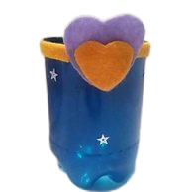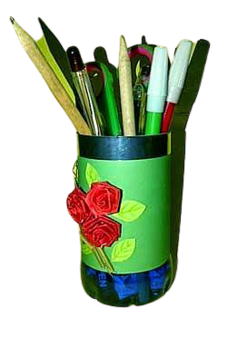
Panjangnya___ cm Panjangnya___ cm

- Menurut pendapatmu dalam membaca puisi mengapa harus menggunakan lafal, intonasi, dan ekspresi?

Umpan Balik Guru

AKTIVITAS 4:
mengukur benda

Tujuan Pembelajaran
- Melalui membaca bacaan Ananda dapat mengukur benda menggunakan penggaris dan meteran dengan tepat dan teliri.
- Melalui aktivitas mengukur benda dengan penggaris dan meteran, Ananda dapat menyimpulkan konversi satuan panjang dengan tepat dan teliti.
- Melalui aktivitas mengukur benda dengan penggaris dan materan, Ananda dapat menuliskan penerapan pancasila ke tiga pancasila dengan tepat dan bertangung jawab.
- Melalui aktivitas mengukur benda dengan penggaris dan materan, Ananda dapat menyebutkan penerapan pancasila ke tiga pancasila dengan tepat dan bertangung jawab.
- Melalui mengamati gambar, Ananda dapat menjelaskan isi gambar dengan tepat dan teliti.
- Melalui mengamati gambar, Ananda dapat membuat pertanyaan dan jawaban dengan tepat dan bertangung jawab.

Peta Kompetensi dan Aktivitas Belajar


Aktivitas Pembelajaran
Hai Ananda, salam sehat selalu!
Sebelum melakukan aktivitas yuk kita berdoa terlebih dahulu agar apa yang kita pelajari dapat bermanfaat dan mendapat keberkahan dari Tuhan Yang Maha Esa.

Hari ini Ananda akan mengukur benda dengan dua alat ukur yang berbeda, ayo lakukan kegiatan berikut!

Mengukur Benda
Alat dan bahan yang diperlukan:
- Penggaris
- Meteran (boleh menggunakan meteran saku, meteran baju, sesuaikan yang ada dirumah)
Cara Kerja
- Carilah benda yang dapat Ananda ukur dengan meteran, misalnya panjang lantai, panjang meja, panjang pintu.
- Bekerjasamalah dengan orang tuamu untuk mengukur panjang benda-benda tersebut!
- Ukurlah panjang benda-benda tersebut menggunakan penggaris dan meteran!
- Pada saat menggunakan meteran, lihatlah diangka 100 centimeter (cm) disana terdapat tulisan 1 meter (m), sehingga apabila panjang benda lebih dari 100 cm, gunakan satuan panjang m .
Contohnya 121 cm ditulis 1 m 21 cm
- Tuliskan hasilnya pada tabel berikut!
Nama Benda | Penggukuran dengan penggaris | Pengukuran dengan meteran

- Lengkapilah kesimpulan berikut!
Dari kegiatan mengukur benda menggunakan penggaris dan meteran, kita dapat mengetahui bahwa:
100 centimeter = ... meter
1 meter = .... centimeter

Ayo berlatih!
Jawablah pertanyaan berikut ini dengan teliti!
- Pada saat melakukan kegiatan di atas, Ananda dan orang tua melakukan kerjasama untuk mengukur benda. Tahukah Ananda hal tersebut sesuai dengan penerapan sila ke berapa?

- Melakukan kerja sama merupakan pengamalan panca sila ke tiga, ingatkah Ananda bunyi sila tersebut? Coba tuliskan!


- Sebutkan kegiatan yang pernah Ananda lakukan yang sesuai dengan penerapan sila ke tiga pancasila!

Amatilah gambar berikut ini!
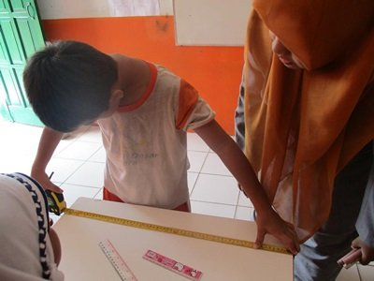
https://images.app.goo.gl/oPwqEFDzZyAjVMwi7

Apa isi gambar tersebut?

Buatlah pertanyaan sesuai gambar dan jangan lupa Ananda berikan jawabannya ya!

- Pertanyaan : Apa __________________________________?
Jawaban : _______________________________________
- Pertanyaan : Siapa _________________________________?
Jawaban : _______________________________________
- Pertanyaan : Kapan ________________________________?
Jawaban : _______________________________________
- Pertanyaan: Mengapa_______________________________?
Jawaban : _______________________________________
- Pertanyaan : Dimana________________________________?
Jawaban : _______________________________________
- Pertanyaan : Bagaimana_____________________________?
Jawaban : _______________________________________

Sumber/Media

- Buku Siswa Tematik Terpadu Kelas II Tema 5 Pengalamanku
- Penggaris
- Meteran

Bahan Bacaan
Kata Tanya
Kata tanya | Kegunaan
Apa | Menanyakan kata benda atau sesuatu
Kapan | Menanyakan waktu
Bagaimana | Menanyakan suatu cara
Siapa | Menanyakan oranag
Berapa | Menanyakan jumlah bilangan
Mengapa | Menanyakan sebab
Di mana | Menanyakan tempat

Refleksi
Ananda hari ini belajar apa saja ya? Coba tulis disini

Bagaimana persaan Ananda hari ini? Coba beri tanda √ pada gambar yang menujukkan perasaan Ananda.

Cek Kemampuan
Kerjakan dengan teliti!
- Isilah titik-titik dibawah ini dengan tepat!
a. 100 cm = ... m
b. 130 cm = .... m + ... cm
c. 400 cm = .... m
d. 3 m + 20 cm = ... cm
e. 4 m + 25 cm = ... cm
- Sebutkan 3 pengamalan sila ke tiga!
_______________________________________________________________________________________________________________________________________________________________________________________________________________________________________________________________________________________________________________________________________________________
- Amati gambar berikut! Buatlah pertanyaan dengan kata tanya siapa dan mengapa!
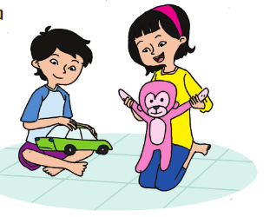___________________________________________________________________________________________________________________________________________________

Umpan Balik Guru

AKTIVITAS 5:
Mengamati tumbuhan

Tujuan Pembelajaran
- Melalui mengamati tumbuhan, Ananda dapat memperagakan gerak tumbuhan tertiup angin dalam bentuk tarian dengan tepat dan percaya diri.
- Melalui mengamati tumbuhan, Ananda dapat mendeskripsikan gerak tumbuhan tertiup angin dalam bentuk tarian dengan tepat dan percaya diri.
- Melalui teks puisi Ananda dapat membaca puisi dengan lafal, intonasi, dan ekspresi yang tepat.
- Melalui teks puisi Ananda dapat menemukan kosa kata baru dengan tepat dan mandiri.
- Melalui bertanya kepada orang lain, Ananda dapat menentukan makna kosa kata baru dengan tepat dan mandiri.
- Melalui mengamati gambar dan membaca teks Ananda dapat menyelesaikan masalah yang berhubungan dengan penjumlahan dan pengurangan satuan panjang dengan tepat dan mandiri.
- Melalui mengamati gambar dan membaca teks Ananda dapat menjelaskan cara menyelesaikan soal tentang satuan panjang dengan tepat dan mandiri.

Peta Kompetensi dan Aktivitas Belajar

Aktivitas Pembelajaran
Hai Ananda, salam sehat selalu!
Sebelum melakukan aktivitas yuk kita berdoa terlebih dahulu agar apa yang kita pelajari dapat bermanfaat dan mendapat keberkahan dari Tuhan Yang Maha Esa.
Ayo mengamati!
Kali ini Ananda akan mencoba mengamati tumbuhan atau pohon yang ada di sekitar rumah Ananda.
Cobalah Ananda keluar rumah dan amati tumbuhan atau pohon selama 5 menit (usahakan saat ada angin). Apakah tumbuhan tersebut bergerak? Bagaimana gerakannya? Cobalah peragakan gerakan pohon yang tertiup angin!
Setelah itu, jelaskankan gerakan anak yang sedang menirukan gerakan pohon berikut seperti contoh!

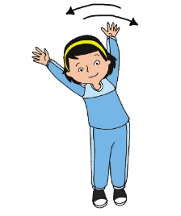  gerakan pohon ke kiri dan ke kanan. | 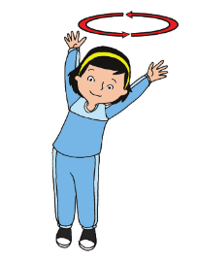  gerakan pohon ____________  _________________________
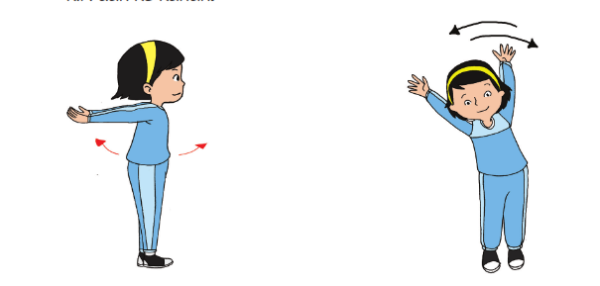  Gerakan________________  ________________________ | Gerakan________________  ________________________
Ayo membaca!
Bacalah puisi berikut dengan menggunakan lafal, intonasi, dan ekspresi yang tepat!
Pohon
Oh pohon yang elok
Tubuhmu menjulang tinggi
Daunmu lebat sekali
Buahmu banyak dan manis
Kau menghasilkan oksigen
Oksigen yang setiap hari kami hirup
Memberikan kehidupan bagi kami
Terima kasih pohon

Tuliskan kosa kata baru yang ada pada puisi tersebut!
Nomor | Kosa kata
1
2
3
4
5

Carilah makna kosa kata baru tersebut dengan cara bertanya kepada orang tuamu!
Nomor | Kata | Maknanya
1
2
3
4
5

Ayo mengamati!
Coba amati gambar berikut!
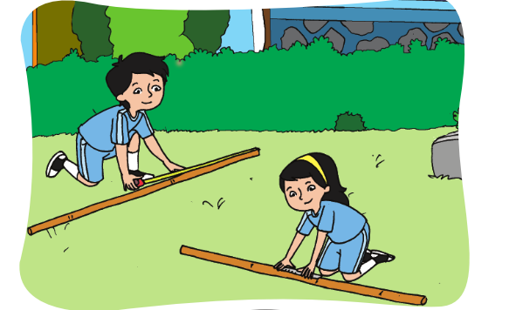
Dayu dan Beni sedang mengukur bambu dengan meteran dan penggaris.
Setelah diukur ternyata Beni lebih cepat mengukur bambu tersebut.
Bambu Beni panjangnya 1 m lebih 12 cm, sedangkan bambu Dayu 88 cm.
Apabila disambungkan berapakah meter panjang kedua bambu tersebut? Bisakah Ananda mengerjakannya? Mari kita kerjakan bersama!
Diketahui :
Bambu Beni = 1m lebih 12 cm = 100cm +12 cm = 112 cm
Bambu Dayu = 88 cm
Ditanyakan : Panjang kedua bambu?
Jawab:
Panjang kedua bambu = Bambu Beni + _______________
= 112 cm +_________
= _______cm
= _______ m
Jadi panjang kedua bambu adalah_________m


Ayo berlatih!
Coba kerjakan soal berikut dengan langkahnya!
- Aruna mempunyai 2 potong kain. Ukuran kedua kain berbeda. Kain pertama panjangnya 150 cm. Kain kedua panjangnya 250 cm. Berapa meter panjang semua kain Aruna?

- Ayah mempunyai bambu sepanjang 3 meter. Bambu tersebut dipotong 120 cm. Berapa sisa bambu ayah?

Sumber/Media
- Buku Siswa Tematik Terpadu Kelas II Tema 5 Pengalamanku
- Lingkungan alam : Pohon disekitar rumah

Bahan Bacaan
Selain gerakan pohon yang tertiup angin gerakan alam yang dapat kita tiru adalah gerakan bunga mawar.
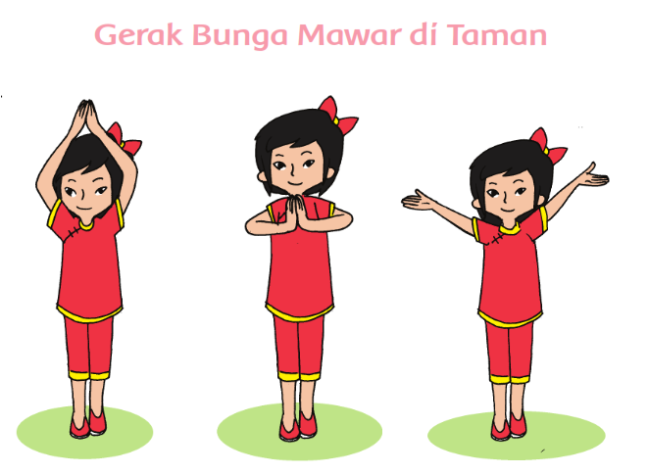
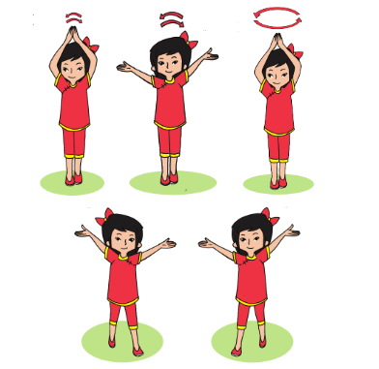

Refleksi
Ananda hari ini belajar apa saja ya? Coba tulis disini !

Bagaimana persaan Ananda hari ini? Coba beri tanda √ pada gambar yang menujukkan perasaan Ananda.

Cek Kemampuan
Kerjakan dengan teliti!
- Ceritakanlah gerakan yang dilakukan dayu!

- Tentukan makna kata berikut!
a. elok = ________________________________________
b.menjulang = ______________________________________
c. oksigen =________________________________________
- Banyu dan Fatah mempunyai tali, panjang tali Banyu 2 m. Panjang tali Fatah 120 cm. Berapakah centimeter panjang kedua tali apabila digabungkan? Jawablah dengan langkahnya!

Umpan Balik Guru

AKTIVITAS 6:
senam

Tujuan Pembelajaran
- Melalui mengamati gambar, Ananda dapat melakukan gerakan senam dengan tepat dan percaya diri.
- Melalui aktivitas senam, Ananda dapat menjelaskan manfaat melakukan senam dengan tepat dan percaya diri.
- Melalui aktivitas senam, Ananda dapat menceritakan pengamalan sila ke empat pancasila dengan tepat dan percaya diri.
- Melalui membaca percakapan, Ananda dapat memilih gambar yang sesuai dengan penerapan sila ke empat dengan tepat dan percaya diri.
- Melalui membaca cerita, Ananda dapat membuat puisi dengan tema diskusi dengan tepat dan percaya diri.
- Melalui membuat puisi Ananda dapat menjelaskan isi puisi yang sudah dibuat dengan tepat dan percaya diri.

Peta Kompetensi dan Aktivitas Belajar

Aktivitas Pembelajaran
Hai Ananda, salam sehat selalu!
Sebelum melakukan aktivitas yuk kita berdoa terlebih dahulu agar apa yang kita pelajari dapat bermanfaat dan mendapat keberkahan dari Tuhan Yang Maha Esa.
Ayo mengamati!
Amatilah gambar berikut lalu coba lakukan dengan bersama orang tuamu!

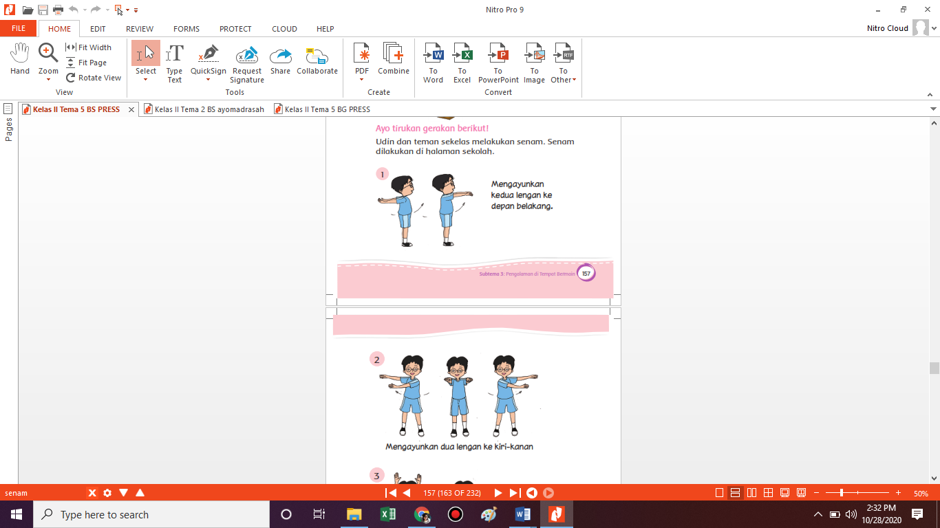
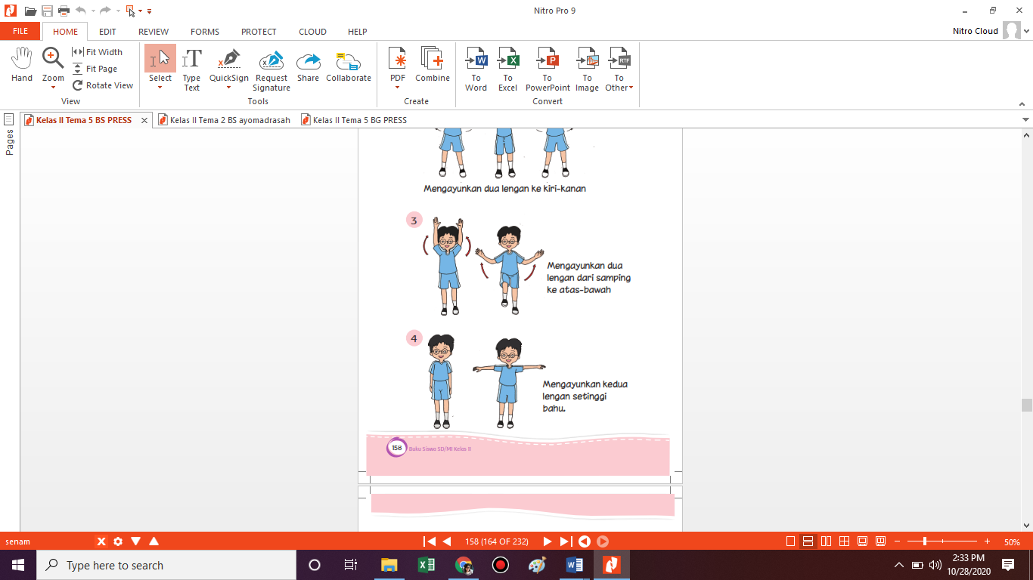
Setelah Ananda mencoba gerakan senam tersebut, cobalah Ananda menggunakan hitungan 2 x 8 disetiap gerakan.
Videokan saat Ananda memeragakannya ya! Tunjukkan pada bapak/ibu guru nanti saat bertemu!
Menurut pendapat Ananda, apakah manfaat kita melakukan senam?

Ayo membaca!
Bacalah percakapan berikut ini, lalu jawablah pertanyaannya!

Beni dan ayahnya melakukan senam bersama.
Kakak melihat Beni dan ayah melakukan senam.
Kakak : “Wah, asik sekali melakukan senam bersama, Kakak
ikut ya?”
Beni : “Ayo kakak, ikut saja!”
Kakak : “Kakak mempunyai pendapat, bagaimana jika kita
melakukan senam diiringi lagu pelangi-pelangi?”
Beni : “Ide yang bagus Kak, tapi lebih enak dengan lagu
cemara saja, musiknya lebih menggembirakan!”
Ayah : “Nah bagaimana anak-anak mau menggunakan lagu
pelangi-pelangi atau lagu cemara?
Tiba-tiba Ibu yang mendengarkan percakapan mereka dari dapur, ikut mengeluarkan pendapat.
Ibu : “ Bagaimana jika kita melakukan musyawarah dahulu
untuk menentukan lagunya?”
Kakak : “Ia Bu, jika begitu kita senam menggunakan lagu
cemara saja, agar senamnya lebih semangat!’
Beni : “Iya kak betul, ya sudah ayo kita bersama-sama
melakukan senam, agar badan kita semakin sehat!”
Jawablah pertanyaan berikut ini dengan memerhatikan percakapan di atas!
- Apa yang sedang dibicarakan dalam percakapan diatas?

- Lagu apa yang akhirnya dipakai untuk senam?

- Bagaimana cara yang dilakukan dalam pemilihan lagu tersebut?

- Menurut pendapat Ananda cerita tersebut sesuai dengan pengamalan sila pancasila ke berapa?

Ayo berlatih!
Pilihlah gambar-gambar berikut yang sesuai dengan pengamalan pancasila ke empat, dengan memberi tanda √ pada tempat yang disediakan!
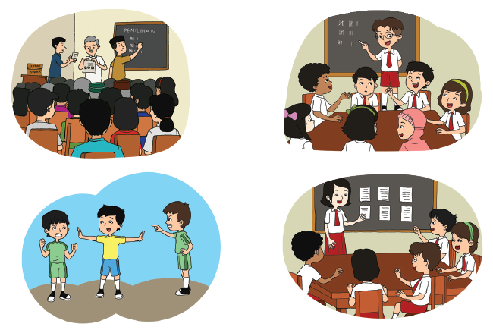

Setelah Ananda mengetahui tentang penerapan sila ke empat, cobalah untuk membuat puisi dengan tema diskusi!
__________________________________________________________________________________________________________________________________________________________________________________________________________________________________________________________________________________________________________________________________________________________________________________________

Jelaskan isi dari puisi yang Ananda buat!

Sumber/Media
- Buku Siswa Tematik Terpadu Kelas II Tema 5 Pengalamanku

Bahan Bacaan
Pengamalan Sila ke Empat Pancasila
- Tidak boleh memaksakan kehendak
- Mengutamakan musyawarah
- Menghormati keputusan bersama
- Mengutamakan kepetingan bersama

Refleksi
Ananda hari ini belajar apa saja ya? Coba tulis disini

Bagaimana persaan Ananda hari ini? Coba beri tanda √ pada gambar yang menujukkan perasaan Ananda.


Cek Kemampuan
Kerjakan dengan teliti!
- Tuliskan gerakan yang menggambarkan gambar berikut!

- Tuliskan 3 contoh pengamalan sila ke empat pancasila!

- Tuliskan sebuah puisi dengan tema bertangung jawab!

Umpan Balik Guru

AKTIVITAS 7:
menilai puisi

Tujuan Pembelajaran
- Melalui melihat video atau pembacaan puisi secara langsung, Ananda dapat menilai pembacaan video berdasarkan lafal, intonasi dan ekspresi yang tepat dengan penuh tanggung jawab.
- Melalui menilai puisi, Ananda dapat menuliskan alasan dalam pemberian nilai pembacaan puisi secara tepat dan bertanggung jawab.
- Melalui mengamati teks puisi, Ananda dapat membuat karya dua dimensi dengan indah dan penuh kreatifitas.
- Melalui membuat menghias puisi, Ananda dapat menyebutkan karya dua dimensi dengan tepat dan bertangung jawab
- Melalui membaca bacaan Ananda dapat mengubah satuan panjang dengan tepat dan bertangung jawab.
- Melalui mengubah satuan panjang, Ananda dapat mempresentasikan jawaban dengan tepat dan tanggung jawab.

Peta Kompetensi dan Aktivitas Belajar

Aktivitas Pembelajaran
Hai Ananda, salam sehat selalu!
Sebelum melakukan aktivitas yuk kita berdoa terlebih dahulu agar apa yang kita pelajari dapat bermanfaat dan mendapat keberkahan dari Tuhan Yang Maha Esa.

Hari ini Ananda akan menjadi penilai pembacaan puisi, sebelum menilai Ananda ingat dalam membaca puisi harus memerhatikan lafal, intonasi dan ekspresi!
Intonasi : Tinggi rendah
Lafal : Ucapan yang harus jelas
Ekspresi : Bahasa tubuh
Nah sekarang lihatlah video berikut!
https://www.youtube.com/watch?v=O2ZJqQ3R0i0
Jika Ananda tidak dapat membukanya, mintalah orang lain untuk membacakan puisi berikut, lalu cobalah melakukan penilaian dengan memberi nilai
Amat baik, baik, cukup, kurang mengenai intonasi, lafal dan ekspresinya!
Teks puisi:
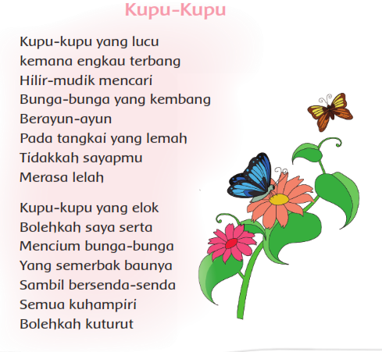
Penilaian | Nilai
Intonasi
Lafal
Ekspresi

Tulislah alasan Ananda mengapa memberikan nilai tersebut! Apabila ada kesalahan saat membaca puisi, tuliskan juga pembenarannya!


Ayo berkreasi!
Tulislah kembali puisi kupu-kupu di atas dan hiaslah puisimu dengan gambar-gambar, warnailah sehingga menjadi kreasi dua dimensi yang indah!

Tahukah Ananda karya dua dimensi yang lainnya? Coba sebutkan!

Ayo membaca!
Bacalah bacaan berikut ini untuk menambah pengetahuan Ananda!

Ingatkah Ananda 100 cm sama dengan 1 m?
Jika 1 cm berarti berapa m ?
Kita dapat mencarinya dengan cara 1 dibagi dengan 100.
Berapakah hasilnya? Coba perhatikan tabel berikut!
100.000 cm = 1.000 m  10.000 cm = 100 m  1.000 cm = 10 m  100 cm = 1 m  10 cm = 0,1 m  1 cm = 0,01 m | 0,01 m = 1 cm  0,1 m = 10 cm  1 m = 100 cm  10 m = 1.000 cm  100 m = 10.000 cm  1.000 m = 100.000 m

Tabel sebelah kiri adalah satuan panjang cm dijadikan m sedangkan yang kanan satuan panjang m menjadi cm.
m cm dikali 100
cm m dibagi 100

Setelah Ananda membaca bacaan tersebut cobalah kerjakan soal berikut ini!

- 3 m =_________cm
- 0,5 m = _______cm
- 0,07 m =_______cm
- 40 m = ________cm
- 8 m = _________ cm
- 3 m =_________cm
- 0,5 m = _______cm
- 0,07 m =_______cm
- 40 m = ________cm
- 8 m = _________ cm

Selanjutnya presentasikanlah jawaban Ananda kepada orang tua untuk mengecek ketepatan jawaban Ananda.

Sumber/Media
- Buku Siswa Tematik Terpadu Kelas II Tema 5 Pengalamanku

Bahan Bacaan
Satuan Panjang
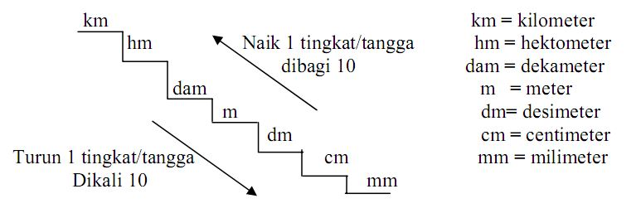

Refleksi
Ananda hari ini belajar apa saja ya? Coba tulis disini

Bagaimana persaan Ananda hari ini? Coba beri tanda √ pada gambar yang menujukkan perasaan Ananda.

Cek Kemampuan
Kerjakan dengan teliti!
- Maya membacakan puisi berjudul pelangi dengan sedih, suaranya kecil dan malu-malu.
Berikut ini teks puisinya!
Pelangi yang indah
Di langit yang tinggi
Seandainya aku bisa terbang
Aku akan menemui pelangi
Oh Tuhan, pertemukan aku kepada pelangi
Aku ingin bertemu
Jika Ananda menjadi juri, berapakah nilai yang Ananda berikan untuk Maya? Berikan alasannya!

- Buatlah gambar dengan tema membaca puisi!

- Ubahlah satuan panjang berikut ini!
- 30 cm = __________m
- 9 m =____________cm
- 0,08 m = _________cm
- 9.800 cm = ________m
- 100 cm =__________m

Umpan Balik Guru

AKTIVITAS 8:
bermain drama

Tujuan Pembelajaran
- Melalui aktivitas bermain drama, Ananda dapat menentukan pengamalan sila ke lima pancasila dengan tepat dan teliti.
- Melalui aktivitas bermain drama, Ananda dapat memeragakan drama pengamalan sila ke lima pancasila dengan tepat dan percaya diri.
- Melalui aktivitas bermain drama, Ananda dapat mengidentifikasi puisi secara lisan dengan tepat dan percaya diri.
- Melalui aktivitas bermain drama, Ananda dapat membaca puisi secara lisan dengan tepat dan percaya diri.

Peta Kompetensi dan Aktivitas Belajar

Aktivitas Pembelajaran
Hai Ananda, salam sehat selalu!
Sebelum melakukan aktivitas yuk kita berdoa terlebih dahulu agar apa yang kita pelajari dapat bermanfaat dan mendapat keberkahan dari Tuhan Yang Maha Esa.
Ayo membaca!
Baca dan peragakanlah drama berikut ini!
Suatu hari Banyu dan ibu pergi ke super market, tiba-tiba Banyu melihat ada mobil mainan.
Banyu : “ Bu, aku mau beli mobil mainan itu!’
Ibu : “Banyu, kita kesini untuk membeli bahan makanan, jika
Banyu mau beli mainan, Banyu harus menabung dahulu ya!”
Banyu : “Oh.. iya Bu, Banyu ingat banyu punya tabungan di rumah,
besok kita kesini lagi ya Bu, untuk membeli mobil-mobilan
ini!’
Ibu : “Wah habat sekali anak ibu, kecil-kecil sudah bisa
menabung!”
Banyu : “Iya Bu, aku kan tidak pernah boros, seperti yang pernah
ibu bilang, kita tidak bole boros dan harus menabung”
Setelah percakapan tersebut, Banyu dan Ibunya pulang ke rumah dan membuka celengan bersama.
Ibu :” Wah, banyak juga tabungan Banyu ya?”
Banyu : “ Iya dong bu, Banyu ingat saat itu Banyu pernah membaca
puisi berjudul menabung”
Ibu : “Oh ya? Bagaimana isinya nak?
Banyu : “ Banyu akan bacakan ya Bu”.

Saya gemar menabung
Saya menabung di celengan
Saya menyimpan uang
Uang dari sisa uang sakuku
Dengan menabung
Saya dapat membeli
Membeli apa yang saya inginkan
Jaganlah boros
Ayo kita menabung

Ibu : “Wah, bagus sekali Banyu, (sambil bertepuk tangan)”
Banyu: “Terima kasih Bu”.
Setelah itu Banyu dan Ibu pergi ke supermarket untuk membeli mobil mainan yang diinginkan Banyu.

Ayo berlatih!
Kerjakanlah soal-soal berikut!
- Apa isi drama di atas?

- Tahukah kamu drama tersebut menunjukkan penerapa sila ke berapa? Bagaimana bunyinya?

- Apa judul puisi yang dibacakan Banyu?

- Apa manfaat menabung?

- Menurut puisi yang dibacakan Banyu, dimanakan ia menabung?

Sekarang coba pilihlah gambar-gambar berikut yang sesuai dengan pengamalan pancasila ke lima, dengan memberi tanda √ pada tempat yang disediakan!

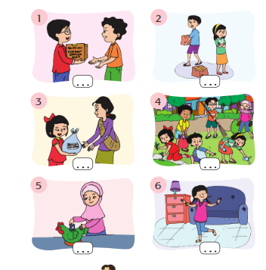

Sumber/Media
- Buku Siswa Tematik Terpadu Kelas II Tema 5 Pengalamanku

Bahan Bacaan

Penerapan sila ke lima
Keadilan sosial bagi seluruh rakyat Indonesia

- Hormat kepada anggota keluarga
- Menghormati bapak/ibu guru
- Baik kepada semua teman sekelas
- Ingin selalu maju bersama teman dan kepada semua teman.
- Saling menolong kepada semua orang.

Refleksi
Ananda hari ini belajar apa saja ya? Coba tulis disini

Bagaimana persaan Ananda hari ini? Coba beri tanda √ pada gambar yang menujukkan perasaan Ananda.

Cek Kemampuan
Kerjakan dengan teliti!
- Tuliskan hal-hal yang harus diperhatikan dalam membaca puisi!
- Sebutkan 3 penerapan sila ke lima Pacasila!

Umpan Balik Guru

DAFTAR PUSTAKA
Taufina. 2017. Buku Siswa Kelas 2 Tema 5: Pengalamanku Revisi Tahun 2017. Jakarta: Pusat Kurikulum dan Perbukuan, Balitbang, Kemendikbud.
Taufina. 2017. Buku Guru Kelas 2 Tema 5: Pengalamanku Revisi Tahun 2017. Jakarta: Pusat Kurikulum dan Perbukuan, Balitbang, Kemendikbud.

